Старое бабушкино зеркало стояло на старом бабушкином комоде. Зеркало много лет смотрело на мир, и стекло его слегка затуманилось. Совсем чуть-чуть. Оправа зеркала была очень красивая. Казалось, в ней спрятано множество сказок: ведь металлические нити, из которых она сделана, сплетались в удивительные узоры, цветы, листья.Невдалеке от зеркала бабушка только что поставила узкую стеклянную вазу с цветами. Цветы отразились в зеркале. Это были гвоздики. Две гвоздики белые, две розовые и одна красная.Гвоздики расправили свои резные лепестки, встряхнулись, распушились, огляделись. Совершенно неожиданно для себя они увидели в зеркале свое отражение. Потому неожиданно, что никогда раньше не видели зеркал и не знали, что на свете есть отражение. Да и сейчас решили, что это просто такие же, как они, цветы.
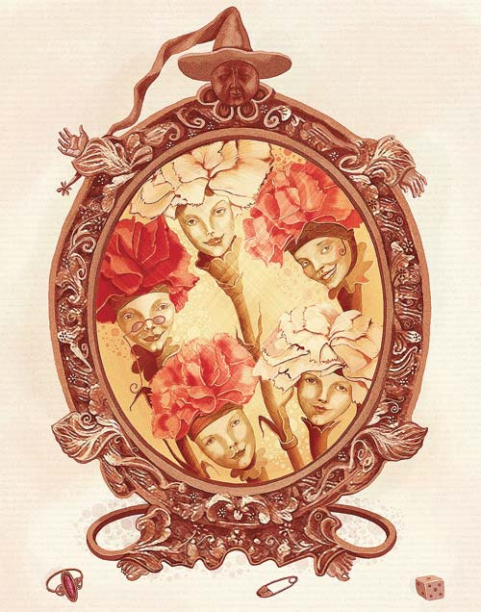— Как это замечательно,— сказала красная, самая старшая, гвоздика,— нас ждут прекрасные цветы, хозяева здешних мест.— Они прелестны,— сказали гвоздики белые.— А нам кажется,— сказали розовые гвоздики,— что лучше назвать их очаровательными.Старому бабушкиному зеркалу даже немножко смешно стало: гвоздики хвалили себя и не знали об этом.Наконец гвоздики решили познакомиться с теми, другими цветами. Все пять гвоздик вежливо и грациозно поклонились своему отражению и произнесли какие-то добрые слова. Те, другие цветы тоже поклонились. Точно так же поклонились, но ничего не сказали. Это понятно. Ведь те гвоздики, что смотрели из зеркала, были не настоящие, а лишь отраженные.— Они вежливы, но молчаливы,— сказала красная гвоздика.— Быть может, они чересчур скромны,— предположили гвоздики белые.Я не знаю, о чем спросили гвоздики свое отражение. И второго вопроса не знаю. И третьего. И даже десятого. Знаю только, что в конце концов гвоздики пришли в недоумение: оказывается, те, другие цветы не желают с ними разговаривать. Удивительно! До сих пор все цветы охотно разговаривали с гвоздиками. Ничего не понятно!Зеркало решило раскрыть гвоздикам тайну тех, других цветов. Тихонько позвякивая, зеркало сказало, что других цветов вовсе и нет, что это просто отражение. И все.— И все?!— не хотели верить гвоздики.— И все?! Так просто?— Да, просто,— отвечало зеркало,— прекрасные, прелестные, очаровательные цветы — это вы. А ваше отражение замечательно сочетается с моей ажурной оправой. Правда?Зеркало не сомневалось в том, что гвоздикам это приятно. Но, похоже, оно ошиблось. Гвоздики загрустили и замолчали.Долго они молчали, а потом красная гвоздика робко спросила:— Уважаемое зеркало, а вы уверены, что те, другие цветы… что их точно вовсе и нет?— Конечно,— тихо зазвенело зеркало.— Обидно,— сказала красная гвоздика.— Грустно,— сказали белые гвоздики,— Печально,— сказали гвоздики розовые.А зеркало удивлялось. «Что же здесь обидного, грустного, печального? Как же они не понимают…— недоумевало оно,— как же прекрасные гвоздики не понимают, что раз здесь нет других цветов, они, бесспорно, самые красивые. Почему не радуются этому? Не гордятся?»Гвоздики все понимали, но не радовались и не гордились. Они грустили. Им казалось, что они потеряли друзей: гвоздику красную, две гвоздики белые и две розовые гвоздики…

